1. Выполним git fetch

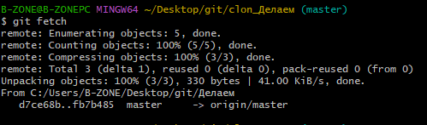

Показывает, что в копии есть все данные из оригинала

1. Выполним cat README

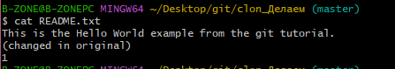

1. Сливаем извлеченные изменения в локальную ветку master

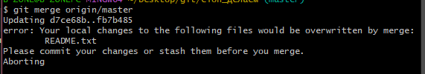

1. Команда git pull тоже самое что и предыдущие 2 команды (git fetch / git merge origin/master)

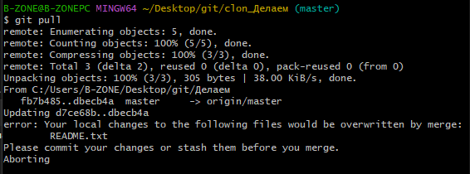

1. Добавляем локальную ветку, которая отслеживает удаленную ветку



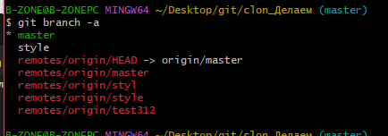

Теперь можно видеть ветку style в списке веток и логе

